# 关于编外人员个税扣缴义务人变更指引

第一步：打开并登录“个人所得税”手机APP，进入首页，找到“我要查询”并打开，进入“专项附加扣除信息查询”

（另：首页最上方有滚动的字幕有相关专项附加扣除的政策介绍供政策了解参考）

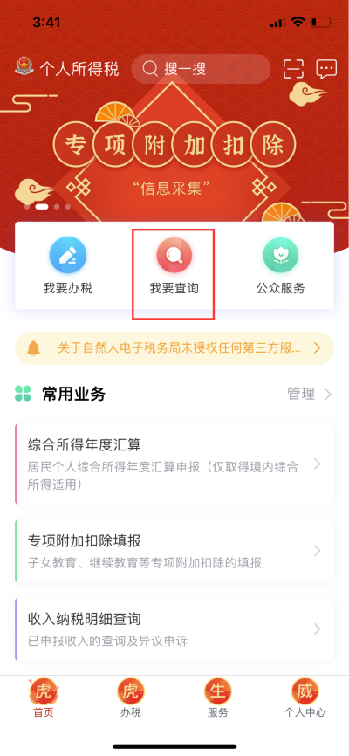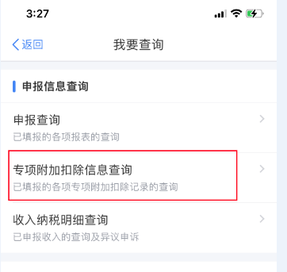

第二步：选择2022年，点开专项扣除填写项，并选择“修改”，将扣缴义务人修改为“无锡市公佳劳动保障事务代理所有限公司”

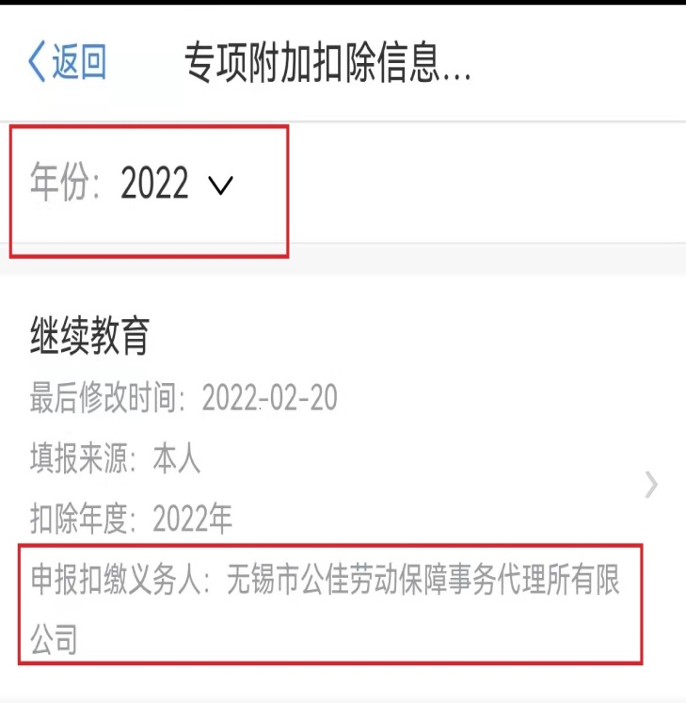

第三步：修改后的数据应为如下图：（申报方式：通过扣缴义务人申报，扣缴义务人为: “无锡市公佳劳动保障事务代理所有限公司”，更换扣缴义务人原因：变更工作单位）保存后回到首页—查询---专项扣除查询，核对最新的扣缴义务人即可。

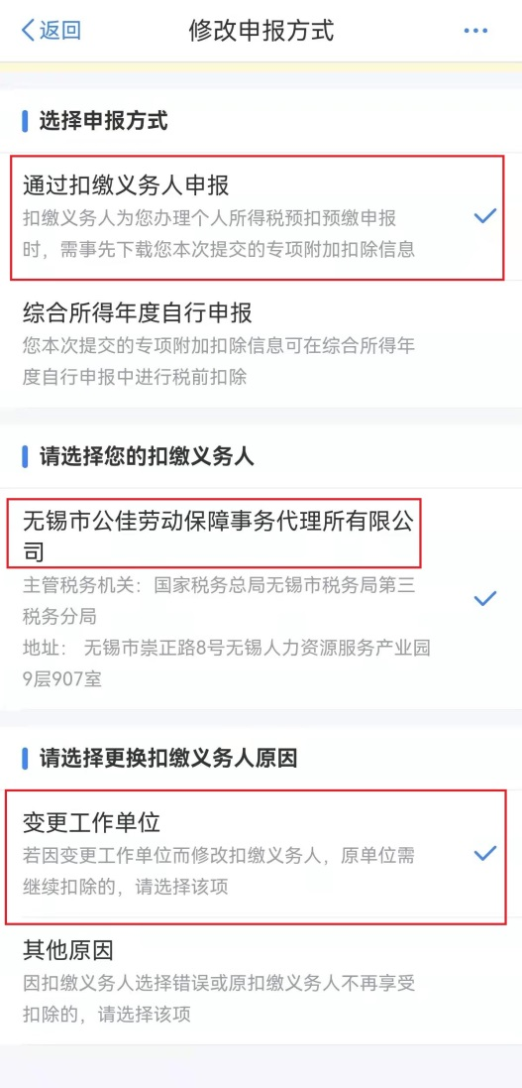

第四步：保存后回到首页—查询---专项扣除查询，核对最新的扣缴义务人即可。如有特殊问题，可以电话财务处协助解决。财务处电话：83275623。